180501公開 ポール&ジョー
太陽を味方にしよう！ポール&ジョーの魅惑のブロンズメイク。
2018.5. 1
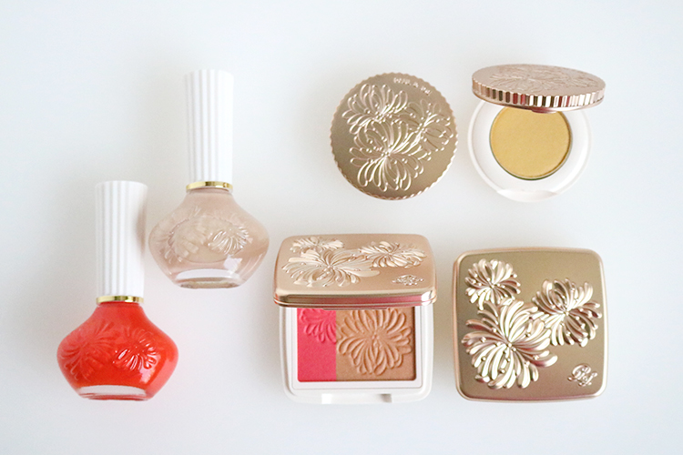
〈ポール&ジョー〉大丸東京店 マネージャー
金子
- 顔写真不可、イラストパターン確認

（リード）この夏の〈ポール&ジョー ボーテ〉は、今までのキュートな印象とはガラリと変わって大人な雰囲気♪大胆で開放的な気分になれる“南仏のプールリゾート”をイメージしたアイテムを使えば、鮮やかカラーとブロンズメイクを気軽に取り入れることができちゃいます。夏の日差しに映える魅力的なツヤを手に入れてみてくださいね。

夏の日差しに映える♪ほんのり火照ったようなテラコッタチーク。
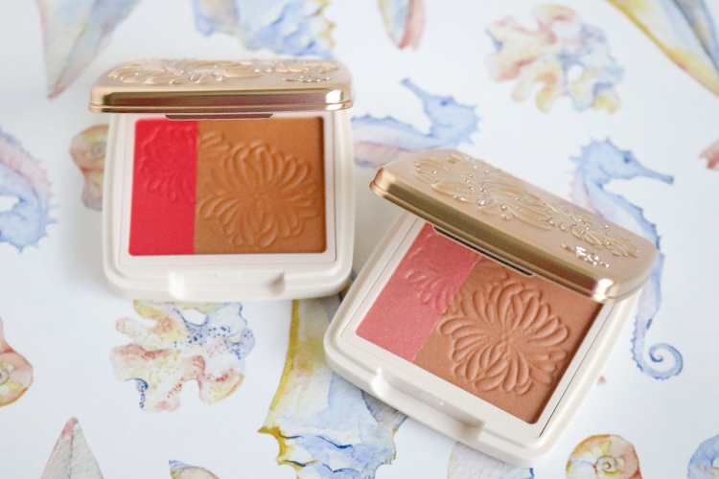
〈ポール&ジョー〉パウダー ブラッシュ(左から005、006)、コンパクト リミテッド(002)各税込3,240円／セット価格※5.1数量限定発売
日本人の肌色にもよく馴染む「パウダー ブラッシュ」は、ほんのり日焼けしたような仕上がりが夏っぽくて可愛い♡
ブラシでメインカラーとブラウンを２：１の割合で混ぜて、頰の高いところへのせるだけで、日焼けしていない人でも、簡単にブロンズ肌を演出できちゃいます。

ひまわりのような目を引くカラーに一目惚れ！
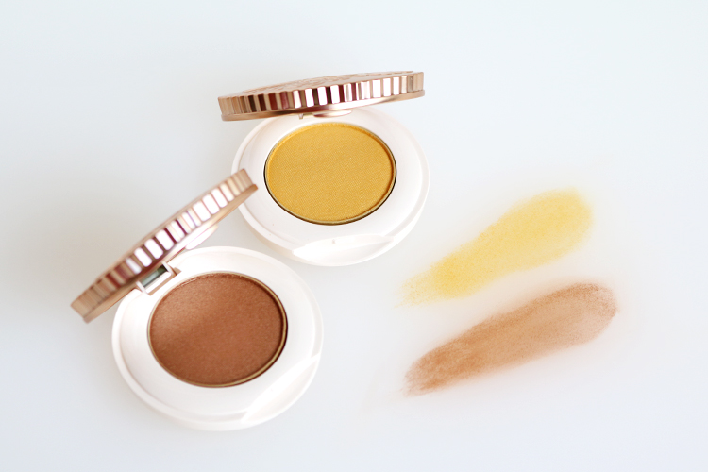
〈ポール&ジョー〉アイカラー リミテッド(左から008、009)各税込2,700円※5.1数量限定発売
アイカラーにも夏の光と影を表現した限定カラーが登場しますよ！鮮やかな発色と上品なパールで、表情を変えるごとに艶めくまなざしに仕上がります。

私のお気に入りは上まぶたにイエロー、下まぶたのキワにブラウンをのせるメイクで、オフの日にもぴったり！新商品や新色が発売される時は、スタッフもいろんな使い方を研究するので、店頭で聞いてみると新たなメイクに出会えるかも知れませんよ。

プールサイドで視線クギづけ！のネイルカラー。
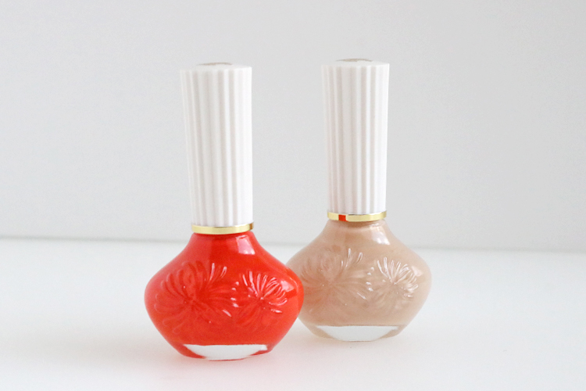
〈ポール&ジョー〉ネイルポリッシュ(左から030、031)各税込1,728円※5.1数量限定発売
今にも弾けそうなレッドと、ヌーディで大人な雰囲気のベージュを指先に。太陽の光にかざして眺めたくなる鮮やかさと濡れたようなみずみずしさが、真夏のどんなシーンにもしっくりきますよ。

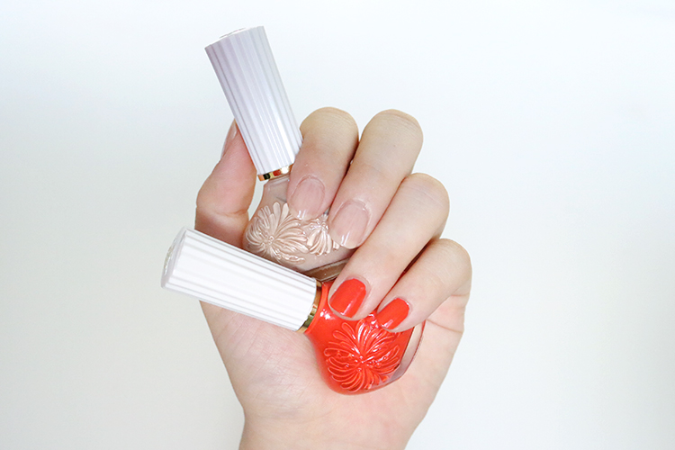
速乾性に優れているので、ムラなく仕上がるのもうれしいポイント♪
プールサイドで気ままにネイルを塗るイメージで、リゾートにも連れていきたくなります。

サマーコレクションでバカンスに出かければ、キラキラ輝く夏を楽しみ尽くせそうです！

